12103 | Базовый уровень  Идентификационный номер теста  Записывается в окно программы при вводе результатов тестирования

Тема: Определение числовой функции. Свойства функций

Вариант 3

1 | Функция задана формулой f(x) = – 2,5x + 4. Найдите f(– 2).  1) –9 2) 0 3) 9 4) –1
2 | Найдите область определения функции:  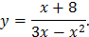  1) ( – ∞; 3)∪(3; +∞) 2) (– ∞; 0)∪(0; 3)∪ (3; +∞)  3) (– ∞; 1)∪(1; 3)∪ (3; +∞) 4) (– ∞; –8)∪( –8; 3)∪ (3; +∞)
3 | 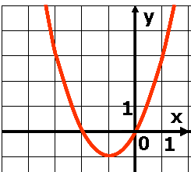  Укажите промежуток убывания функции, график которой изображен на рисунке.  1) ( – ∞; – 1]  2) (– ∞; +∞)  3) [ – 1; +∞)  4) [– 2; 0]
4 | 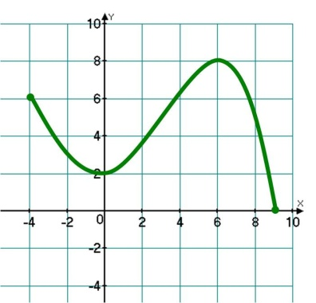  Функция, график которой изображен на рисунке, задана на отрезке [-4; 9]. Укажите ее наибольшее значение.  Ответ:
5 | Найдите нули функции у = – 5х + 7.  1) 1,8 2) –5 и 7 3) –5 4) 1,4

Выполнил (а)__________________________ Класс: _____________

Дата: ____ _________201__г.

